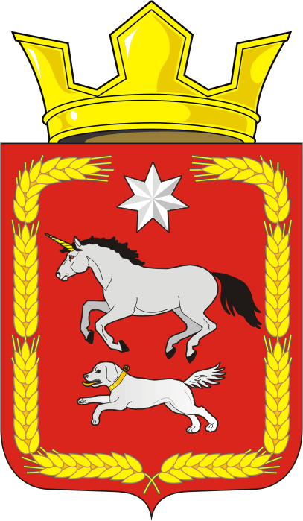
АДМИНИСТРАЦИЯ КАИРОВСКОГО СЕЛЬСОВЕТА
САРАКТАШСКОГО РАЙОНА ОРЕНБУРГСКОЙ ОБЛАСТИ

П О С Т А Н О В Л Е Н И Е
____________________________________________________________________

14.11.2019 с. Каировка № 57-п

О внесении изменений в Порядок опубликования информации
об объектах недвижимого имущества, находящихся в собственности муниципального образования Каировский сельсовет
Саракташского района Оренбургской области,
утвержденного постановлением администрации
МО Каировский сельсовет от 06.08.2018г. № 38-п

Руководствуясь подпунктом «г» пункта 2 перечня поручений Президента Российской Федерации от 15.05.2018 года № 817ГС, внести изменения в Порядок опубликования информации об объектах недвижимого имущества, находящихся в собственности муниципального образования Каировский сельсовет Саракташского района Оренбургской области, утверждённый постановлением администрации МО Каировский сельсовет от 06.08.2018г. № 38-п:

1. В заголовке и по всему тексту Порядка вместо слов «об объектах недвижимого имущества» следует читать «об объектах недвижимого имущества и транспортных средствах».
2. Пункт 4 изложить в следующей редакции: «Опубликованию подлежит информация об объектах недвижимого имущества, в отношении которых осуществлена государственная регистрация прав в Едином государственном реестре недвижимости, и транспортных средствах, находящихся в собственности муниципального образования Каировский сельсовет Саракташского района Оренбургской области».
3 Пункт 5 дополнить подпунктом «г» следующего содержания: «Транспортные средства:
- идентификационный номер (VIN);
- марка, модель ТС;
- наименование (тип ТС);
- категория ТС;
- год изготовления ТС;
- модель, № двигателя;
- шасси №;
- кузов №;
- цвет кузова
- номер ПТС;
- наименование организации, выдавшей паспорт;
- дата выдачи паспорта;
- государственный регистрационный знак;
- номер и дата выдачи свидетельства о регистрации транспортного средства».
4. В пункте 9 вместо слов «до 1 апреля» следует читать: «два раза в год: до 1 февраля и до 1 августа».
5. Контроль за исполнением настоящего постановления оставляю за собой.
6. Постановление вступает в силу после его обнародования и подлежит размещению на официальном сайте муниципального образования Каировский сельсовет.

Глава сельсовета О.М. Кажаев

Разослано: администрации сельсовета, прокуратуре района, на официальный сайт в сети интернет МО Каировский сельсовет, в дело.

